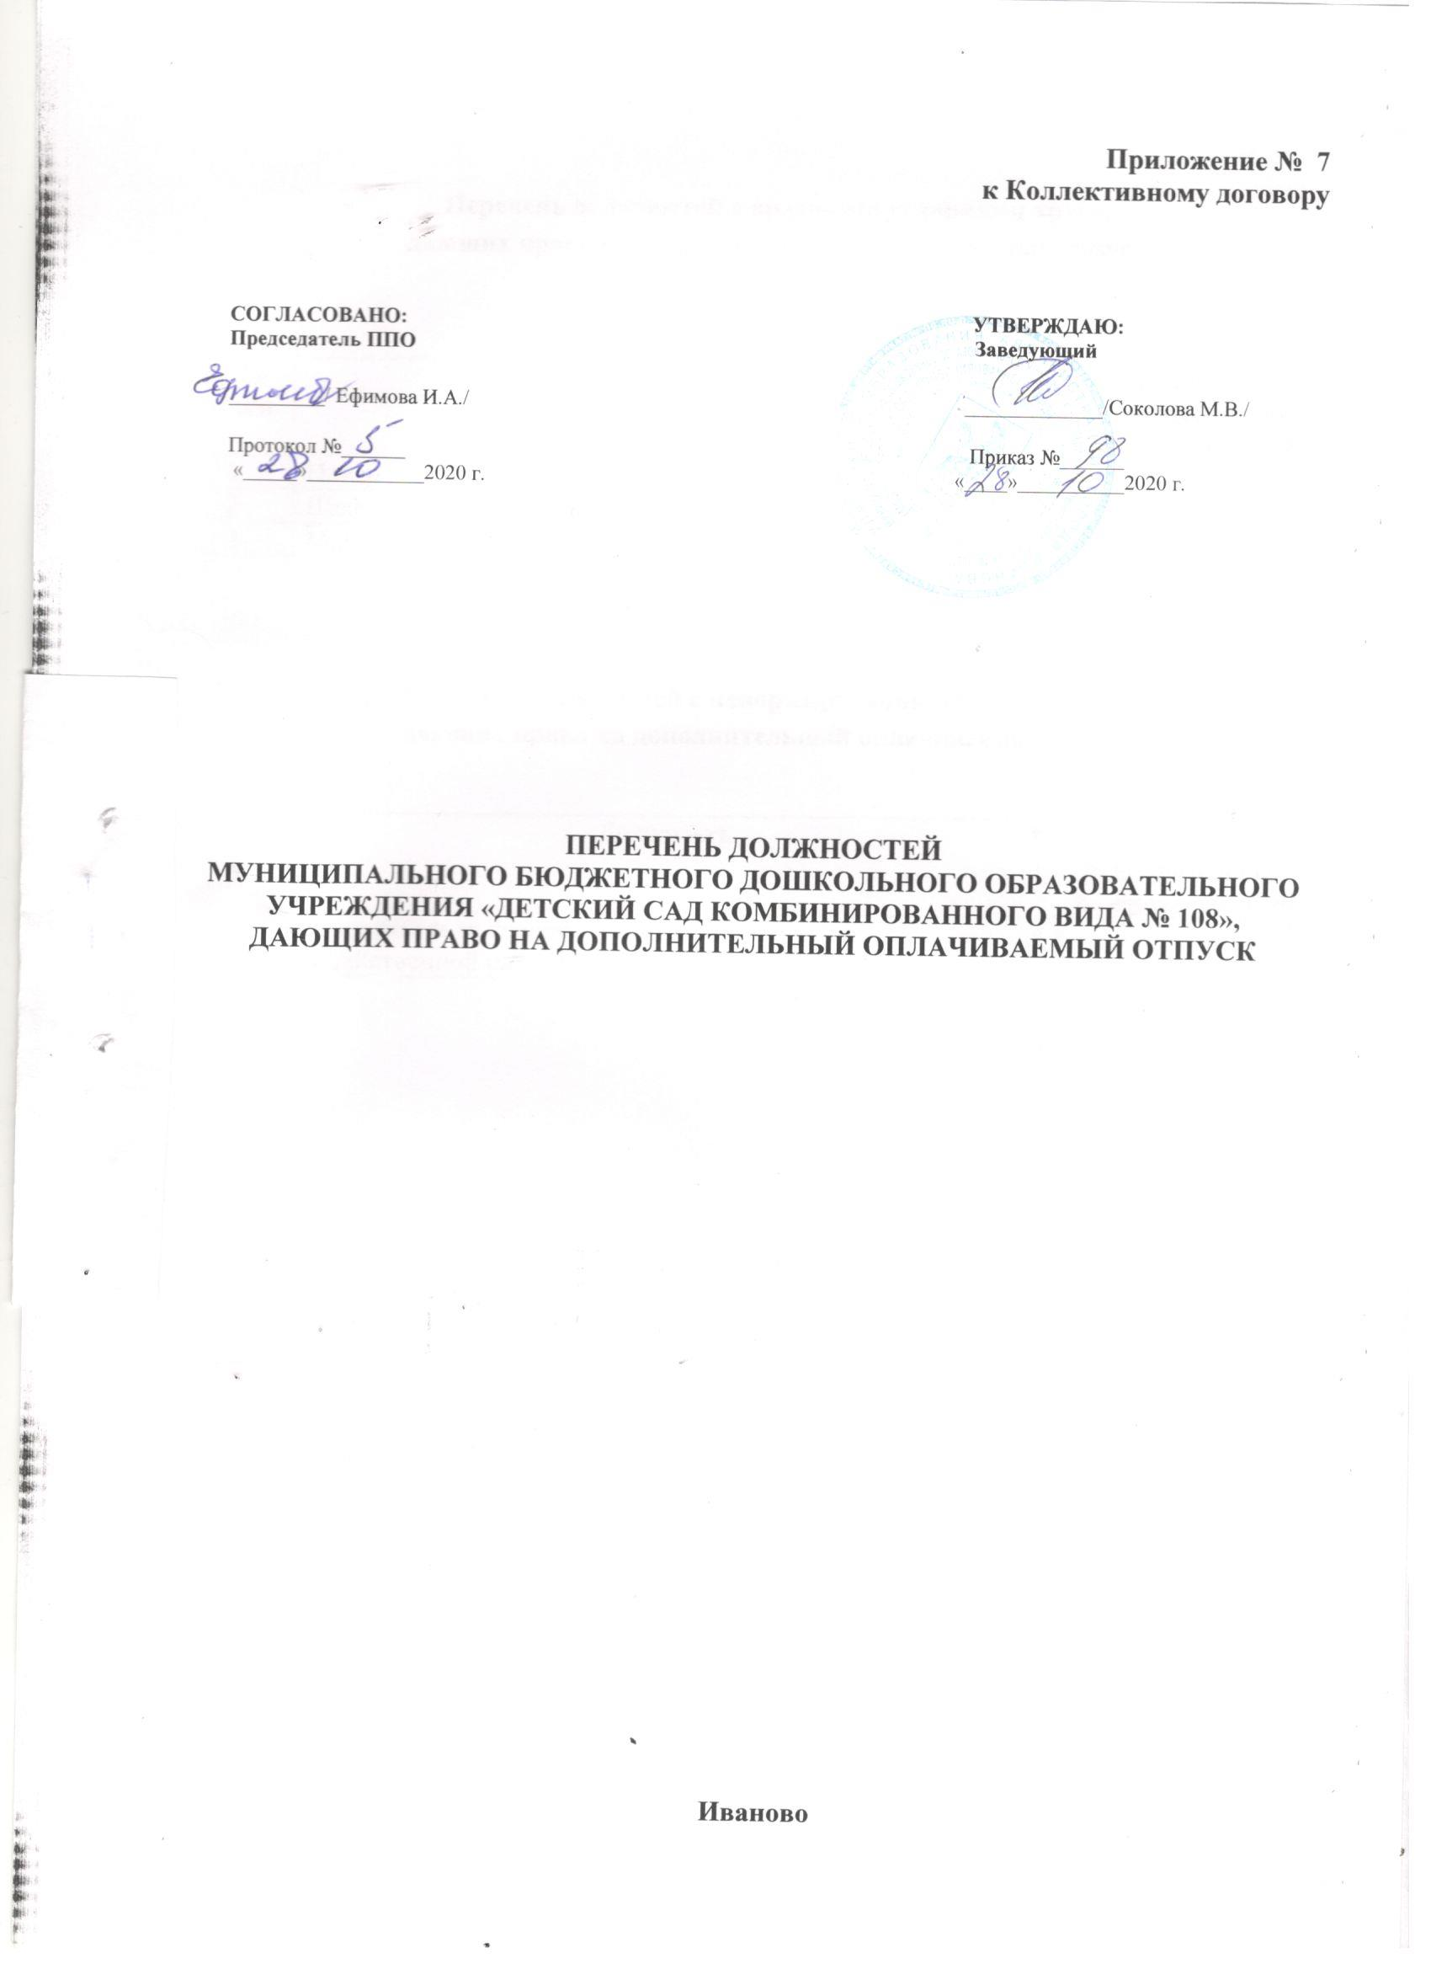

Перечень должностей с вредными условиями труда,
дающих право на дополнительный оплачиваемый отпуск

№ п/п | Должность | Количество дополнительных календарных дней
1 | Повар | 7
2 | Шеф-повар | 7
3 | Машинист по стирке и ремонту спецодежды | 7

Перечень должностей с ненормированным рабочим днем,
дающих право на дополнительный оплачиваемый отпуск

№ п/п | Должность | Количество дополнительных календарных дней
1 | Заместитель заведующего по административно-хозяйственной работе | 3

